Команда: Сила
Участники: Ильменёв Александр Александрович , Попов Алексей Юрьевич , Мартыненко Александр Владимирович , Мишура Глеб Сергеевич .
Девиз: Вместе мы сила бÓльшая из всех; наша формула: знанья, удача, успех!

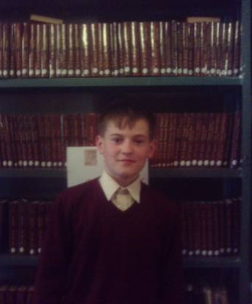
Ильменёв Александр. 13 лет.
Интересы: люблю заниматься спортом, читаю книги. Любимые предметы: история, физика, физкультура.В свободное время: катаюсь на роликах,лазию в интернете.

Алексей Попов. 13 лет.
Интересы: люблю читать фантастику,занимаюсь спортом. В свободное время: гуляю, играю в компьютерные игры. Любимые предметы: история, физика, биология, химия, физкультура.
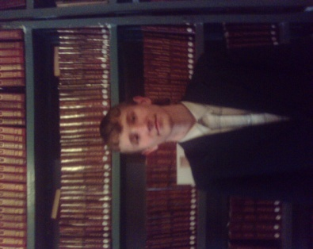
Мишура Глеб. 13 лет.
Интересы: читаю книги, играю в футбол, баскетбол, рисование, просмотр фильмов . Любимые предметы: история, русский, литература.
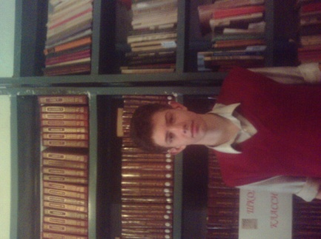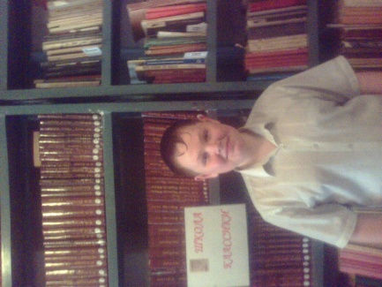
Мартыненко Александр. 13 лет. Интересы: играю в хоккей,компьютер, гуляю с друзьями. Любимые предметы: история, физика, биология, физкультура география.

